北京市西城区2014年初三一模物理试卷及答案
2014.4
考  生  须  知 | 1．本试卷共8页，五道大题，39道小题，满分100分。考试时间120分钟。  2．考生应在试卷、机读卡和答题卡上准确填写学校名称、班级、姓名和学号。  3．选择题在机读卡上作答，其他试题在答题卡上作答，在试卷上作答无效。  4．选择题、作图题用2B铅笔作答，其他试题用黑色字迹签字笔作答。  5．考试结束时，请将本试卷、机读卡、答题卡和草稿纸一并交回。

一、单项选择题（下列各小题均有四个选项，其中只有一个选项符合题意。共28分，每小题2分）

1．下列四位物理学家中，以其名字命名电功单位的是
A．安培 B．欧姆 C．伏特 D．焦耳

2．如图1所示的四种餐具中，通常情况下属于导体的是
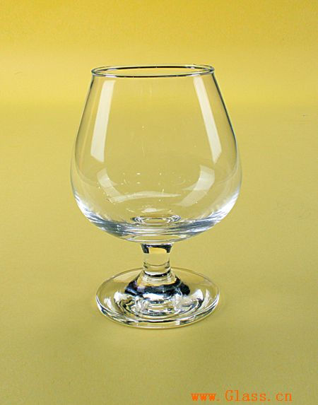
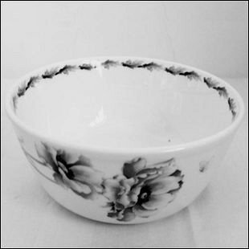
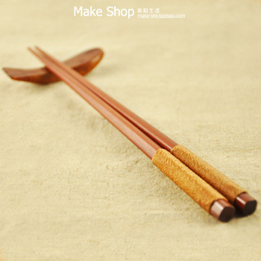
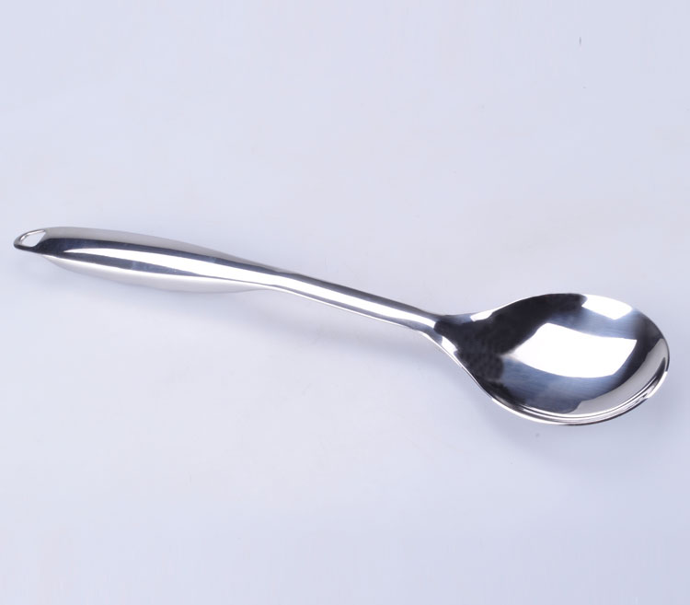
A．玻璃酒杯
B．陶瓷饭碗
C．木制筷子
D．钢制饭勺
图1

3．以下现象中，属于光的反射现象的是
A．晴朗的日子，树下出现浓密的树荫 B．人照镜子，镜中呈现人的像
C．插入水中的筷子好像在水面处折断 D．人站在池水中，发现腿变短了

4．下列四个实例中，目的是为了减小摩擦的是
A．用力握住钳子夹紧工件 B．旱冰鞋下装有滚轮
C．雪地行驶的汽车轮胎装有防滑链 D．防滑地砖表面很粗糙

5．下列物态变化中，属于液化的是
A．初春，冰雪融化汇成溪流 B．深秋，清晨草叶上出现白霜
C．夏天，冰箱里取出的饮料瓶“出汗” D．冬天，背阴处的雪没熔化却变少

6．下列对质量和长度的估测，其中最接近实际的是
A．一个鸡蛋的质量约为600g B．一支粉笔的长度约为40cm
C．一本九年级物理书的质量约为10kg D．一支签字笔的长度约为15cm

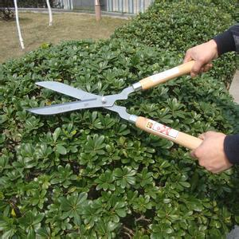
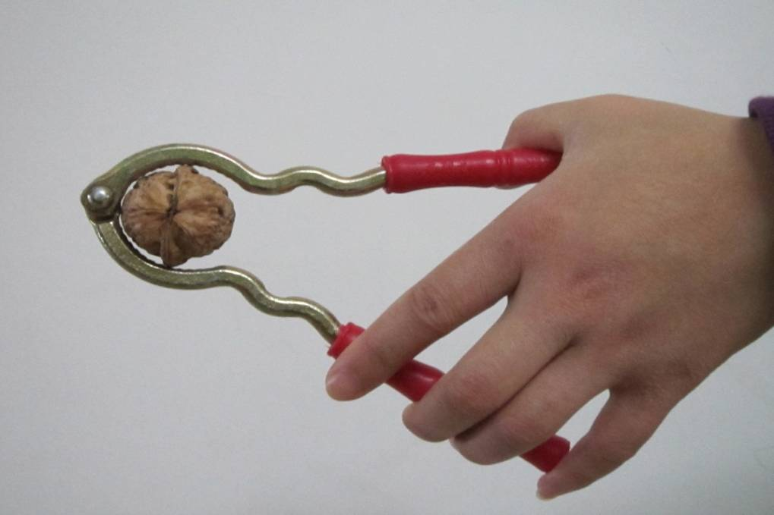
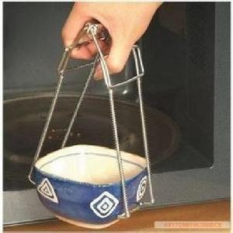
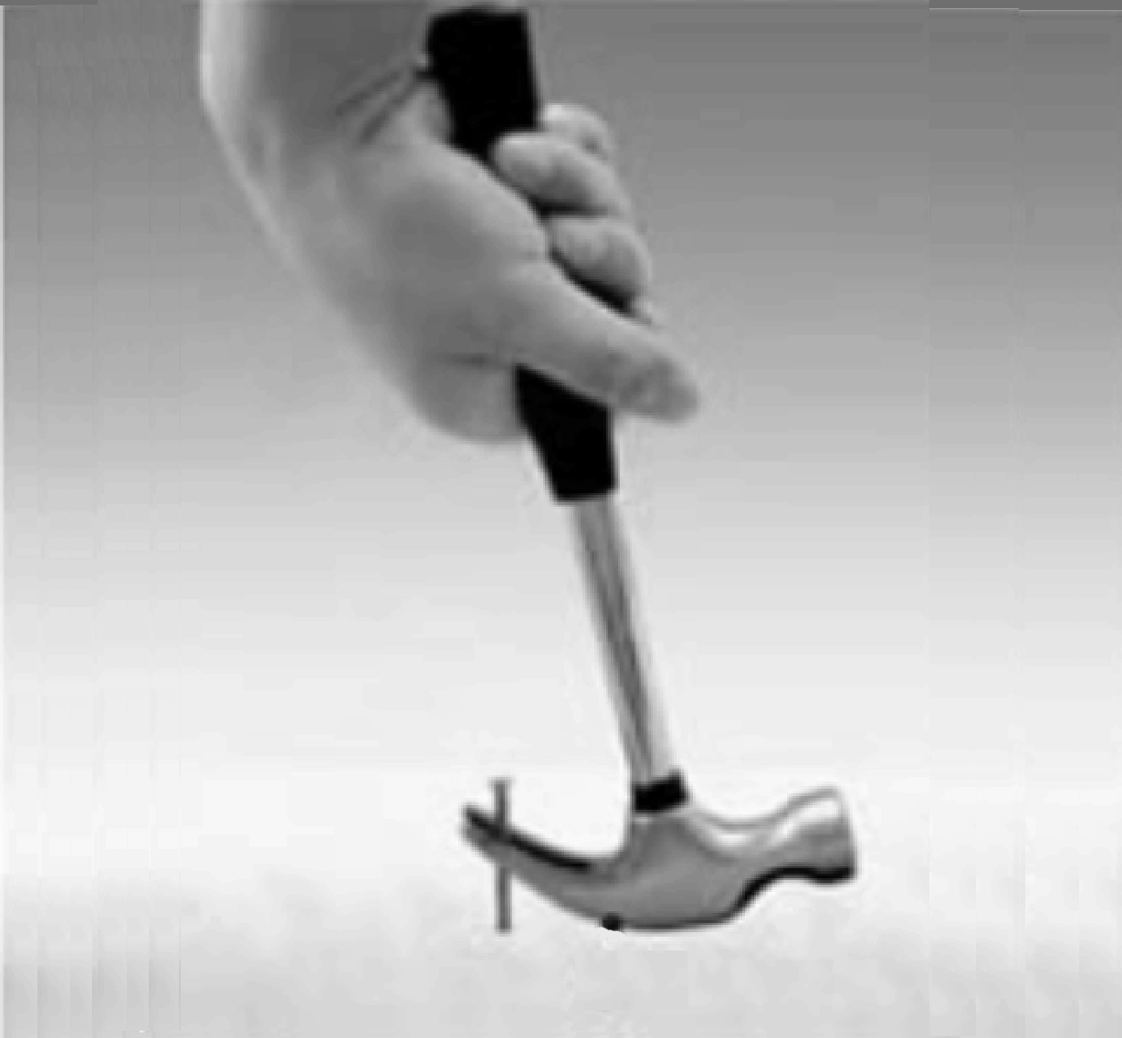
7．在图2所示的四种用具中，正常使用时属于费力杠杆的是
图2
A．修树剪子
B．核桃夹子
C．取碗夹子
D．羊角锤子

8．下列四个实例中，说法正确的是
A．水烧开时，水蒸气顶起壶盖，使水蒸气的内能增加
B．冷天搓手取暖，是通过热传递的方式使手的内能增加
C．“酒香不怕巷子深”，说明分子在永不停息地做无规则运动
D．电风扇吹风，人感到凉爽，是因为电风扇降低了空气的温度

9．关于家庭电路与安全用电，下列说法正确的是
A．发现家用电器或电线失火时，应先切断电源后救火
B．家庭电路中空气开关跳闸，都是由于电路短路引起的
C．开关的塑料外壳是不导电的，用湿手拨动开关不可能触电
D．用试电笔辨别火线与零线时，手不能接触试电笔尾部金属体

10．如图3所示是一种水翼船，船体下安装了水翼。当船在高速航行时，水面下的水翼会使船身整体抬高离开水面，从而减小水对船的阻力。则水翼安装正确的是
图3
B
C
D
A
v
v
v
v

11．下列关于热量、温度和内能，说法正确的是
A．水凝固成冰的过程中，温度不变，内能也不变
B．两种燃料完全燃烧，热值小的燃料放出的热量少
C．两个物体从外界吸热，末温高的物体吸收的热量不一定多
D．质量相等的两块金属，降低相同温度，比热容大的放出热量不一定多

12．如图4所示电路，电源两端电压保持不变。闭合开关S，当滑动变阻器的滑片P从C点滑至B时，电压表V₁的示数从U₁变为U₁′，电压表V₂的示数从U₂变为U₂′，电流表A的示数从I变为I ′，下列判断正确的是
图4
S
P
R₂
R₁
V₁
V₂
A
C
B
A．$\frac{U_{2}^{'}}{I^{'}}$＞$\frac{U_{2}}{I}$
B．|U₁′－U₁|＜|U₂′－U₂|
C．U₁′＞U₁，U₂′＞U₂ ，I ′＜I
D．U₁′＜U₁，U₂′＞U₂ ，I ′＜I

13．小强同学按如图5所示电路连接电学器材进行电学实验。已知电源两端电压为6V且保持不变，电流表量程为0~0.6A，电压表量程为0~3V，电阻R的阻值为10Ω，滑动变阻器R₀的规格为“20Ω 0.5A”。将开关S闭合后，为保证电路中各元件正常工作，则以下说法中正确的是
图5
A
V
R
R₀

S
A．电路消耗的最大功率为1.6W
B．电压表示数变化量的最大值为1V
C．通过电阻R的电流最大值为0.4A
D．滑动变阻器R₀ 接入电路的最小阻值为5Ω

14．甲物体静止在水平地面上时，对地面的压强为6×10⁵ Pa。现将甲物体用细绳挂在轻质杠杆的A端，杠杆的B端悬挂乙物体，如图6所示，当杠杆在水平位置平衡时，甲物体对地面的压强为2×10⁵ Pa，已知：乙物体的质量为2kg，AO∶AB＝1∶4，g取10N/kg。要使甲物体恰好被细绳拉离地面，则下列判断中正确的是
图6
O
A
B
甲
乙
A．甲物体的底面积应小于2×10⁻⁵m²
B．甲物体对地面的压力只需减少10N
C．杠杆B端所挂物体的质量至少增加2kg
D．可以移动支点O的位置，使OA∶OB＝2∶9

二、多项选择题（下列各小题均有四个选项，其中符合题意的选项均多于一个。共12分，每小题3分。每小题选项全选对的得3分，选对但不全的得2分，有错选的不得分）

15．关于电磁现象，下列说法中正确的是
A．奥斯特实验表明导体周围存在磁场
B．直流电动机的工作原理是通电线圈在磁场中受力转动
C．指南针能指南北，是由于地磁场对指南针磁极有力的作用
D．磁场中某点的磁场方向是由放在该点的小磁针北极决定的

16．下列关于能源的说法中正确的是
A．天然气属于可再生能源
B．煤炭、石油都属于不可再生能源
C．原子弹利用的是核裂变，氢弹利用的是核聚变
D．核电站利用核能发电，核反应堆中发生的链式反应是可控的

17．如图7所示，一个小皮球以初速度v沿着粗糙的路面从a点向d点运动，其中b和d两点在同一水平高度。则下列说法中正确的是
小皮球
图7
a
b
d
c
v
A．小皮球加速下滑，是由于它具有惯性
B．小皮球减速上坡，是由于它受到路面的阻力
C．小皮球从c到d重力势能增加，机械能减少
D．小皮球在b和d重力势能相等，动能不相等

18．水平桌面上有甲、乙、丙三个完全相同的容器，装有不同的液体，将三个长方体A、B、C分别放入容器的液体中，静止时的位置如图8所示，三个容器的液面相平。已知三个长方体的质量和体积都相同。则下列判断正确的是
A．物体受到的浮力 F_{浮A}＞F_{浮B}＞F_{浮C}
图8
甲
h
A
B
C
乙
丙
B．容器对桌面的压力 F_{甲}＜F_{乙}＜F_{丙}
C．液体对容器底的压强 p_{甲}＝p_{乙}＝p_{丙}
D．物体下表面受到液体的压力 F ′_{A}＞F ′_{B}＝F ′_{C}

三、填空题（共12分，每小题2分）
19．白光通过三棱镜折射后形成彩色光带，这个现象叫做光的________。

20．电荷间的相互作用规律：同种电荷相互排斥，异种电荷相互________。

21．四冲程汽油机在工作过程中，将机械能转化为内能的是________冲程。

22．在水平公路上向前行驶的汽车中有位站立的乘客，当乘客的身体突然向汽车行驶的方向倾倒时，说明这辆汽车正在________运动。（选填“加速”或“减速”）

23．小明同学每天步行上学，他想知道从家到学校的距离。于是他先以上学步行的速度走100m，测量所用时间为80s；之后他以同样的速度从家步行到学校用时20min，则他家到学校的距离是________ m。

24．有三个电阻，其中R₁与R₃为定值电阻，R₂是阻值可变的电阻，R₁的阻值为6Ω，且R₁≥R₂≥R₃。把这三个电阻并联接在电压为3V的电源两端，若电路消耗的总电功率P的范围是6W≤P≤7.5W，则电阻R₃=________Ω。

四、实验与探究题（共35分。34题（2）、35题各2分；36题3分；37题5分。其他小题每空1分，每图1分。）
25．（1）如图9所示，当S闭合时，小磁针沿逆时针方向偏转，请画出电源的正负极。
（2）如图10所示，要以最省力的方式拉动汽车，请画出滑轮组的绕线方式。
图9
电源
N
S
图10

26．（1）如图11所示，电度表的示数为________ kW·h。
4
0
图13
t/min
T/℃

8
12
16
300
320
340
360
380
kW•h
1 2 5 8 6
单相电度表
220V 10(20)A 50Hz
2500r/kW•h
图11
图12
35
36
37
38
39
40
41
42
37
38
39
（2）如图12所示，体温计的示数为________℃。

27．某种物质在熔化过程中温度随时间变化的图像如图13所示，由图像可以看出，这种物质的熔点是________℃，熔化过程所经历的时间是________min。该物质属于 ________。（选填“晶体”或“非晶体”）

28．实验小组的同学进行电磁学实验。
（1）在如图14所示的实验中，当闭合开关后，可观察到磁场中金属棒ab在导轨上运动，这说明磁场对通电导体________。
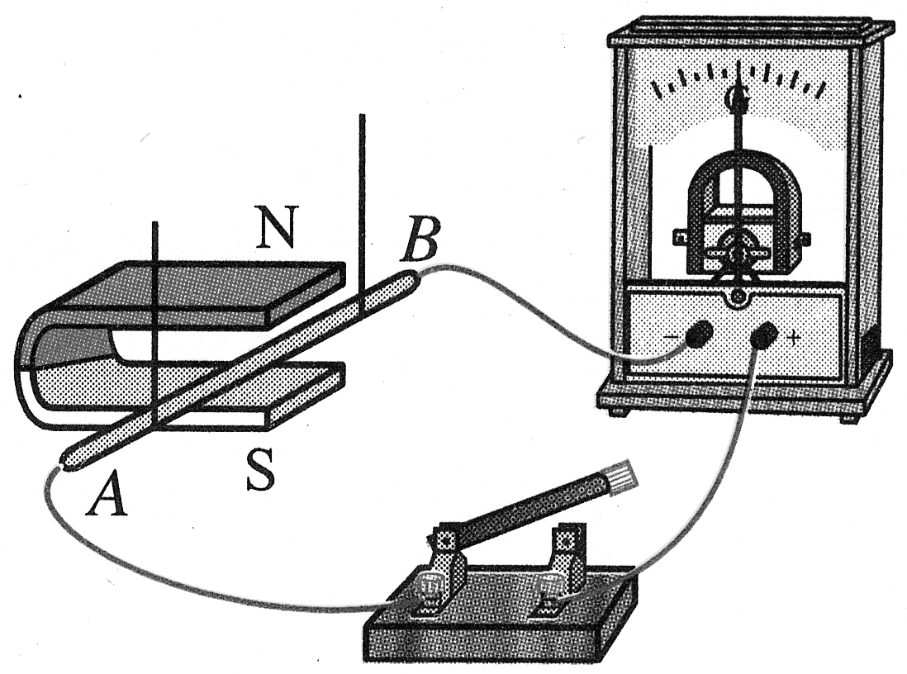
（2）在如图15所示的实验中，闭合开关，保持蹄形磁体不动，若使导体AB沿________ （选填“竖直”或“水平”）方向运动，则灵敏电流计的指针将发生偏转。此实验是将机械能转化成________能的过程。
图14

S
N
a
b
图15
图16

29．如图16所示，将盛有冷水的烧瓶放在装有少量碘颗粒的烧杯口处，用酒精灯给烧杯加热。不久可观察到烧杯内固态碘减少且出现紫色的碘蒸气，此物态变化过程需要________热量；过一会儿还可以观察到烧瓶底部附有少量细小的碘晶体，这是________现象，同时烧瓶内水的温度会________。（选填“升高”或“降低”）

30．小刚利用如图17所示的实验装置，研究电阻的大小与哪些因素有关。图中A为锰铜线，B、C、D为镍铬合金线，S表示横截面积。在研究电阻的大小与导体横截面积的关系时，他应选择其中________两根金属导线分别进行实验。若实验中只用导线A，可以研究导体电阻跟________的关系。（选填“长度”、“横截面积”或“材料”）
图17
C 2S
B S
A S
D S
镍铬
合金
锰铜
镍铬
合金
镍铬
合金

31．小亮用小气球充水后制成水透镜模拟眼球中的晶状体。如图18所示，图中甲表示正常眼睛的晶状体，在实验中测得其焦距为10cm。再将甲分别挤压成乙、丙的形状，并分别测量其焦距。
图18
乙
甲
丙

（1）实验中，测得焦距大于10cm的是________，模拟近视眼的是________。
（2）很多近视患者佩戴“隐形眼镜”来矫正视力。“隐形眼镜”是一种直接贴在角膜表面的超薄镜片，可随着眼球运动。若某镜片的中心厚度为0.05mm，则此镜片的边缘厚度________ 0.05mm（选填“小于”、“等于”或“大于”）。

32．在探究“平面镜成像特点”的实验中，小丽同学选取一块薄平板玻璃、两根完全相同的蜡烛A和B、刻度尺、白纸、火柴等器材进行实验，如图19所示。
（1）小丽将蜡烛A________放在水平桌面的白纸上，点燃蜡烛A，她观察发现：平板玻璃中蜡烛A的像偏高且倾斜。你认为在图20所示的甲、乙、丙三幅图中，________图是产生以上实验现象的原因。

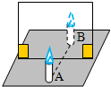
图19
玻璃板
A
甲：平板玻璃竖直放置
丙：平板玻璃向蜡烛B倾斜
玻璃板
A
玻璃板
A
乙：平板玻璃向蜡烛A倾斜
图20

（2）实验器材调整正常后，若蜡烛A距平板玻璃8cm，则蜡烛B与蜡烛A相距________cm才能与蜡烛A的像完全重合。

33．小亮利用如图21所示装置，研究“弹簧测力计下悬挂的物体所受拉力与物体所受浮力的关系”。他根据实验数据绘制了弹簧测力计的示数F₁随物体所受浮力F_{浮}变化的图像，如图22所示。请你根据图像分析：当弹簧测力计的示数F₁＝1.2N时，F_{浮}＝________N。
图21
水
0
2
4
6
8
10
N
0
2
4
6
8
10
2
0
1
图22
F_{浮}/N
F₁/N

3
4
5
6
7
8
9
1
2
3
4
5
6
7
8
图23
学生电源
+
-
15
3
V
0 5 10 15
0 1 2 3
|||||||||||||||||||||||||||||||
S₂
S₁
R_{x}
R₀
S

34．小龙想利用一块电压表和阻值已知的电阻R₀测量电阻R_{x}的阻值。小龙选择了满足实验要求的器材，并连接了部分实验电路，如图23所示。小龙设计的实验电路的要求是：闭合开关S和S₁时，电压表测量的是电阻R_{x}两端的电压U₁；闭合开关S和S₂时，电压表测量的是电源两端的电压U₂。
（1）请你根据小龙的设计要求只添加一根导线完成图23所示的实验电路的连接；
（2）请你用U₁、U₂和R₀表示出R_{x}，R_{x}＝________。

35．下表是小华同学在实验中记录的实验数据。请根据表格中的数据归纳出电功W和电压U的关系：W＝________。

U/V | 3.9 | 3.8 | 3.7 | 3.6 | 3.5 | 3.4
W/J | 4.2 | 4.4 | 4.6 | 4.8 | 5.0 | 5.2

36．小强认为：“物体的运动方向总是与其受力的方向相同。”请你只利用一个乒乓球，设计一个简单实验，证明小强的观点是错误的。要求：简述实验步骤、实验现象并简要说明。

37．学习了弹力知识后，小萱发现：给弹簧施加拉力，当拉力越大时，弹簧的伸长量就越大。于是小萱提出猜想：弹簧的伸长量跟所受拉力成正比。实验桌上已经备有如下器材：一个满足实验要求的弹簧、一个铁架台、一个刻度尺、六个质量均为50g的钩码。请你利用上述实验器材，设计一个实验探究：“弹簧的伸长量（ΔL）跟所受拉力（F）是否成正比”。要求：（1）请写出实验步骤（可画示意图辅助说明）；（2）画出实验数据记录表。

五、计算题（共13分，38题6分，39题7分）

38．如图24所示，电源两端电压U保持不变。当开关S₁闭合、S₂断开，滑动变阻器的滑片P置于B端时，滑动变阻器接入电路的电阻为R₃时，电压表V₁的示数为U₁，电压表V₂的示数为U₂；当开关S₁闭合、S₂断开，滑动变阻器的滑片P置于A端时，电阻R₁消耗的电功率为P₁，电流表A的示数为0.5A。已知：P₁＝2.5W，U₁∶U₂＝1∶2，R₂＝8Ω。求：
图24
R₁
R₂
S₂
15
3
V
0 5 10 15
0 1 2 3
|||||||||||||||||||||||||||||||
₂
15
3
V
0 5 10 15
0 1 2 3
|||||||||||||||||||||||||||||||
₁
P
R₃
B
A
学生电源
+
-
0.6
3
A
0 0.2 0.4 0.6
|||||||||||||||||||||||||||||||
0 1 2 3
S₁
V₁
V₂
（1）电源两端的电压U；
（2）当开关S₁、S₂闭合，滑动变阻器的
滑片P置于B端时，电路消耗的电
功率P 。

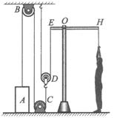
39．工人利用如图25所示的装置，在河边打捞水中的物体M。打捞过程中物体M在水中匀速上升的速度为0.2m/s，此时工人做功的功率为360W；当物体被打捞出水面后，工人对绳子施加最大的拉力，恰好能使物体继续匀速上升。已知：工人的质量为70kg，物体M的密度为2.5×10³kg/m³。不计绳重、轴摩擦及水对物体的阻力，g取10N/kg。求：
图25
M

（1）物体M的重力G_{M}；
（2）动滑轮的重力G_{动}；
（3）物体离开水面后，滑轮组的机械效率η。
（结果请保留两位有效数字）

北京市西城区2014年初三一模
物理试卷参考答案及评分标准 2014. 4
一、单项选择题：（每题2分，共28分）
题号 | 1 | 2 | 3 | 4 | 5 | 6 | 7 | 8 | 9 | 10 | 11 | 12 | 13 | 14
答案 | D | D | B | B | C | D | C | C | A | D | C | B | B | D
二、多项选择题：（每题3分，共12分）
题 号 | 15 | 16 | 17 | 18
答 案 | B、C | B、C、D | C 、D | B 、D
三、填空题：（每空2分，共12分）
题 号 | 答 案 | 题 号 | 答 案
19 | 色散 | 22 | 减速
20 | 吸引 | 23 | 1500
21 | 压缩 | 24 | 3
四、实验与探究题：（共35分）
图1
电源
N
S
+
－
25  （2分） | （1） | 31  （3分） | （1）丙 ；乙 （2）大于
25  （2分） | （1） | 32  （3分） | （1）垂直；乙 （2）16
25  （2分） | （1） | 33  （1分） | 7.8
25  （2分） | （2）  图2  F | 34  （3分） | （1）实验电路连接如图3。
25  （2分） | （2）  图2  F | 34  （3分） | （2）R_{X}
25  （2分） | （2）  图2  F | 34  （3分） | 图3  学生电源  +  -  15  3  V  0 5 10 15  0 1 2 3  |||||||||||||||||||||||||||||||  S₂  S₁  R_{x}  R₀  S
26  （2分） | （1）1258.6 （2）37. 9 | 34  （3分）
27  （3分） | 340 ； 8 ； 晶体 | 34  （3分）
28  （3分） | （1）有力的作用 （2）水平；电 | 34  （3分）
29  （3分） | 吸收 ； 凝华 ；升高 | 34  （3分）
30  （2分） | B 、C ； 长度 | 35  （2分） | W＝12J－·U
36  （3分） | 实验步骤及实验现象：（2分）    竖直向上抛出乒乓球  图4  手拿乒乓球，将它竖直向上抛出（如图4所示），观察到  乒乓球离开手后，继续向上运动。  在乒乓球竖直向上抛出后受到竖直向下的重力作用，但它  运动速度方向向上，因此，说明小强的观点错误。（1分）
37  （5分） | （1）实验步骤：（4分）  ①将弹簧悬挂在铁架台的支架上，用刻度尺测量弹簧的长度L₀，将数据记录在表格中。  ②将一个钩码挂在弹簧下面的挂钩上，用刻度尺测量弹簧此时的长度L，将钩码的质量m和弹簧的长度L记录在表格中。  ③仿照步骤②，依次在弹簧下面挂2个、3个、4个、5个、6个钩码，每次用刻度尺测量弹簧的长度L，并将每次钩码的总质量m和相应的弹簧长度L记录在表格中。  ④利用公式F＝G＝mg，分别计算出6次弹簧所受拉力F，分别记录在表格中。  利用公式ΔL＝L－L₀，分别计算出6次弹簧的伸长量ΔL，分别记录在表格中。  （2）实验数据记录表格：（1分）
  L₀/m
  m/kg
  L/m
  F/N
  ΔL/m

五、计算题：（共13分）
图9
38. 解：
（1）当开关S₁闭合、S₂断开，滑动变阻器的滑片P置于B端时，等效电路如图5甲所示。
当开关S₁闭合、S₂断开，滑动变阻器的滑片P置于A端时，等效电路如图5乙所示。
当开关S₁、S₂都闭合，滑动变阻器的滑片P置于B端时，等效电路如图5丙所示。
R₃
R₁
U₂
U₁
U
I₁
R₁
U
I₂=0.5A
P₁=2.5W
R₂=8Ω
R₂=8Ω
R₃
U
I₃
P
甲
乙
丙
图5

三个等效电路图………………1分

乙图中R₁和R₂串联：

U_{R2}＝I₂ R₂＝0.5A×8Ω＝4V ； U_{R1}＝$\frac{P_{1}}{I_{2}}$＝$\frac{2\text{.}5W}{0\text{.}5A}$＝5V ………………1分

电源两端的电压：

U＝U_{R1}＋U_{R2}＝5V＋4V＝9V ………………1分

（2）R₁＝$\frac{U_{R1}}{I_{2}}$＝$\frac{5V}{0\text{.}5A}$＝10Ω ………………1分

甲图中R₁、R₂和R₃串联：

R₃＝$\frac{U_{2}}{U_{1}}$R₁＝$\frac{2}{1}$×10Ω＝20Ω ………………1分

丙图中R₃单独接入： P＝$\frac{U^{2}}{R_{3}}$＝$\frac{(9V)^{2}}{\text{20}Ω}$＝4.05W ………………1分

39. 解：
（1）物体M在水中，人对绳的拉力
F_{T}＝$\frac{P}{v}$＝$\frac{P}{4v_{M}}$＝$\frac{\text{360}W}{4×0\text{.}2m/s}$＝450N ………………1分
对物体M和动滑轮进行受力分析：
图6
甲
4F_{T}

F_{浮}
G_{总}=G_{M}+G_{动}

乙
4F_{max}

G_{总}=G_{M}+G_{动}

物体M在水中匀速上升时，如图6甲所示。
物体M全部露出水面匀速上升时，如图6乙所示。
G_{M}＋G_{动}＝F_{浮}＋4F_{T} ①
G_{M}＋G_{动}＝4F_{max} ②
F_{max}＝G_{人}＝m_{人}g ③
两个受力分析图或三个方程………………1分
由①②③式解得：
F_{浮}＝4m_{人}g－4F_{T}＝4×70kg×10N/kg－4×450N＝1000N ………………1分
F_{浮}＝
物体M的体积：V_{M}＝$\frac{F_{浮}}{ρ_{水}g}$＝$\frac{\text{1000}N}{1×{\text{10}}^{3}{\text{kg}}/{m^{3}}×\text{10}N/{\text{kg}}}$＝0.1m³ ………………1分
物体M受到的重力：
G_{M}＝ρ_{M}gV_{M}＝2.5×10³kg/m³×10N/kg×0.1m³＝2500N ………………1分

（2）由②③式得：
动滑轮受到的重力
G_{动}＝4F_{max}－G_{M}＝4m_{人}g－G_{M}＝2800N－2500N＝300N ………………1分

（3）物体M出水后，滑轮组的机械效率：

η＝$\frac{W_{有}}{W_{总}}$＝$\frac{G_{M}}{G_{M}+G_{动}}$＝$\frac{\text{2500}N}{\text{2500}N+\text{300}N}$＝89% ………………1分

说明：解题过程中缺少必要的文字说明的扣1分；计算过程中缺少单位的扣1分。

